Actividades Sugeridas
OBJETIVO DE APRENDIZAJE OA_25 | DESCRIPCIÓN DE LA ACTIVIDADES
Construir, leer e interpretar pictogramas y gráficos de barra simple con escala, de acuerdo a información recolectada o dada.  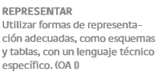 | 2.  Completan el gráfico que se da a continuación, indicando el título y los rótulos.  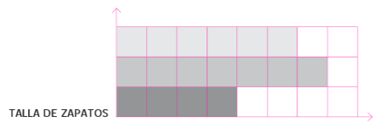  ! Observaciones al docente:  Se espera que los estudiantes escriben en este gráfico el título Números de zapato, en el eje horizontal tallas (por ejemplo 34, 35 y 36) y en el eje vertical cantidad de alumnos. También se espera que, a partir de datos obtenidos en encuestas, elaboren gráficos de barra verticales y pictogramas.

